МДОУ «Детский сад «Малыш»
г.Переславль-Залесский
Кондратьева Т.А.

Математический Турнир с родителями «В стране Математики» (старшая группа)
Цель: Закрепление знаний, умений и навыков у детей по ФЭМП; активизация познавательной деятельности.
Задачи:
Образовательные:
• Закрепить умение считать до 10 и обратно, расставлять цифры в определённой последовательности;
• Закрепить представления о цифровом ряде, сложении и вычитании групп предметов.
• Совершенствовать знания о геометрических фигурах, умение находить и вычленять их свойства, составлять из геометрических фигур предметные изображения.
• Развивать умение ориентироваться на плоскости и в пространстве;
Развивающие:
• Совершенствование умений детей самостоятельно выполнять задания в условиях соревнования.
• Развивать глазомер, память, мышление, логику.
• Развивать у детей любознательность, смекалку.
Воспитательные:
• Воспитывать интерес к занятиям математикой, настрой на успех и желание добиться лучших результатов.
• Формировать умение работать в команде.
• Воспитывать дружелюбие и взаимопомощь.
Материал: стихи про цифры, задачи в стихах на сложение и вычитание в пределах 10, карточки цифр на каждого ребенка, наборы геометрических фигур ,.

Ход:
Здравствуйте, гости, здравствуйте, дети,
Королевство есть на свете.
Королева в нём – не я,
А со мной мои друзья.
В математике живут ,
Вас к себе в гости зовут.
Вед: Ребята, сегодня я приглашаю вас в страну Математику поиграть в одну очень интересную игру. Называется она – Турнир, но у нас сегодня не простой Турнир, а математический.
В Турнир играют командами и мы сейчас определим, кто в какой команде будет участвовать. Каждый достанет из чудесного мешочка фишку. Фишка зеленого цвета – команда слева, красного цвета – команда справа. (Разделение на команды, выбор капитана).
Сегодня у нас две команды, которые любят решать математические задания и очень хотят победить. Это команды «Знайки» и «Почемучки».
На наш Турнир мы пригласили родителей, сегодня они будут они помогать вам зарабатывать баллы для своей команды.
Оценивать конкурсы будет Совет мудрейших (представление Совета мудрейших).
Итак, все готовы, можно начинать.
Для начала произнесем клятву.
Повторим со мною вместе
Клятвы добрые слова:
Клянемся дружными мы быть. Дети: Клянемся!
И слезы горькие не лить. Дети: Клянемся!
С улыбкой трудности встречать. Дети: Клянемся!
Все смело преодолевать. Дети: Клянемся!
Команды представляют друг друга приветствиями (команды стоят друг напротив друга)

Команда «Знайки»:
Раз, два, три, четыре, пять!
Мы пришли сюда играть.
Математику мы знаем
И легко все посчитаем.
Команда «Почемучки»:
Мы задачи умеем считать,
Складывать все и измерять.
Раз, два, три, четыре, пять!
Будем дружно мы играть.
Команды садятся за столы
Вед.: пока Совет мудрейших оценивает «Приветствие», прошу членов команды обменяться рукопожатиями и занять свои места.
Конкурс №1. «Разминка»
• В какое время года бывает ледоход? (весной)
• В какое время года бывает вьюга? (зимой)
• Что делают из муки? (хлеб)
• Что делают из молока? (творог, кефир и т. д.)
• Москва – это город или страна? (город)
• В какой стране вы живете? (Россия)
• Песок сыплют, а воду? (льют)
• Котлеты жарят, а суп? (варят)
• Стул можно сломать, а чашку? (разбить)
• Сено косят, а волосы? (стригут)
• Какое время года наступает после зимы? (весна)
• Где живет маленький кенгуру? (в сумке у мамы)
• Сколько человек тянули репку? (трое, остальные животные)

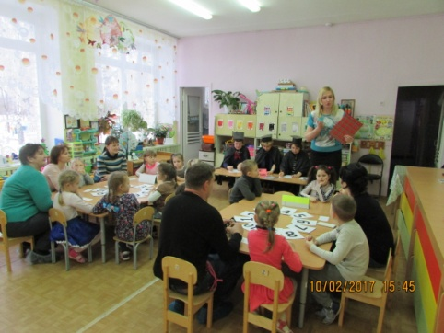
Пока Совет мудрейших оценивает разминку , команды готовятся к следующему заданию.

2 конкурс «Отгадай цифру».
Кто первый отгадает о какой цифре говорится в загадке, должен поднять карточку с изображением этой цифры.
1. Эта цифра как матрешка
Кто еще круглей?
Хлопнет весело в ладошки:
«Называй меня скорей». (8)
2. Я важней всех потому,
Что запутать вас могу.
Если я перевернусь,
То в другую превращусь. (6 и 9)
3. Два кольца, но без конца
В середине нет гвоздя.
Если я перевернусь,
То совсем не изменюсь.
Какая цифра? (8)
4. Цифра вроде буква «О»,
Но не значит ничего. (0)

Вед: слово предоставляется Совету мудрейших. Продолжаем. Следующий 3 конкурс командный- «Собери робота из геометрических фигур»
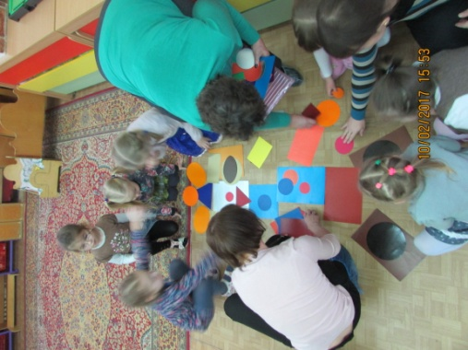
Команды выполняют задание
Слово Совету мудрейших
4 конкурс «Капитанов» «Дорисуй недостающую фигуру»
Пока Совет мудрейших оценивает конкурс капитанов,
у нас ФИЗКУЛЬТМИНУТКА ( Часики)

5 конкурс «Кто быстрее соберет»
По залу раскладываются карточки с изображением различных предметов. Ведущий называет геометрическую фигуру: круг, квадрат и т. д. Под музыку дети и родители бегают по залу, при остановке музыки дети и родители должны найти карточки с изображением предметов, имеющих названную фигуру.
Слово предоставляется совету мудрейших.

6 конкурс «Самый внимательный» (игра с фигурами на полу)
На полу разбросаны фигуры разных цветов: круги, треугольники, овалы, четырехугольники (квадраты, прямоугольники ромбы, трапеции).
Задание:
1 команде - найти 1 красный четырёхугольник и 1 желтую фигуру без углов;
2 команде - найти 1 синюю фигуру без углов и 1 зеленый четырехугольник.
Побеждает тот, кто быстрее и правильнее выполнит задание.
7 Конкурс «Художники»
Вед.: Вы, уважаемые участники, получите по листу бумаги с нарисованными на нем фигурами.
Задание: превратите каждую фигуру в какое-нибудь интересное, неожиданное изображение.
Постарайтесь придумать что-то особое, оригинальное, чего нет у ваших соперников.
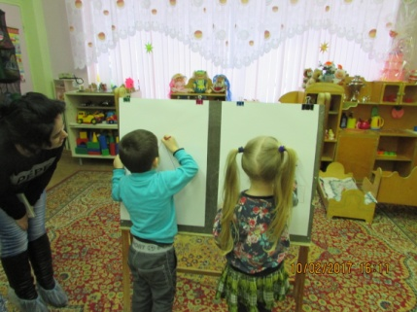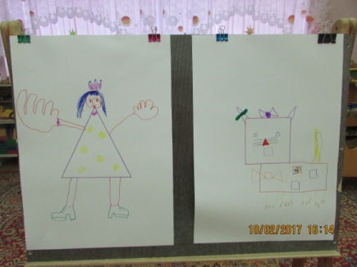
А сейчас мы отдохнем и игру мы проведем! Танец «Грустная тучка»
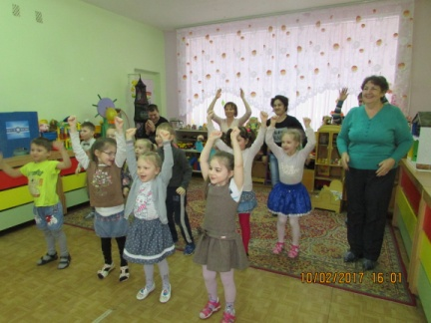
8 Конкурс «Живые числа»
Ведущий: Для этого конкурса нужно по 10 человек от команды. Возьмите по одной карточке и посмотрите, что на них изображено. Да это цифры! Вы все под музыку будете гулять по залу, как услышите «число» станьте по порядку. Обе команды должны построиться по а порядку чисел от 1 до 10. Выигрывает та команда, которая сделает это быстрее и без ошибок.
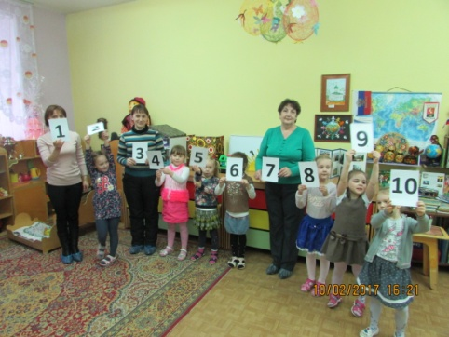
И сейчас наш уважаемый совет мудрейших подведет итоги этого конкурса.
9 Конкурс «Веселые задачи» (дети показывают ответ на карточке)
№1. 6 весёлых медвежат за малиной в лес спешат.
Но 1 малыш устал: от товарищей отстал.
А теперь ответ найди: Сколько мишек впереди? (6 -1= 5)
№2. Пять ребят в футбол играли
Одного домой позвали
Он в окно глядит, считает
Сколько их в футбол играет? (4)
№3. Под кустами у реки
Жили майские жуки
Дочка, сын, отец и мать
Кто их сможет сосчитать? (4)
№4. Шесть щенят
Плюс мама-лайка
Сколько будет? Сосчитай-ка? (7)
№5. 5 ворон на крышу сели, 3 ещё к ним прилетели,
Отвечайте быстро, смело: Сколько всех их прилетело? (5+3=8)
№6. Ёжик по грибы пошёл
И 6 рыжиков нашёл
3 он положил в корзинку,
Остальные же - на спинку.
Сколько рыжиков везёт
На своих иголках ёж? (6-3=3)
№7. Три пушистых кошечки улеглись в лукошечке,
Еще две к ним прибежали, сколько вместе кошек стало (5)
№8. Четыре спелых груши на веточке качались,
Две груши съел Павлуша, а сколько груш осталось (2)

. 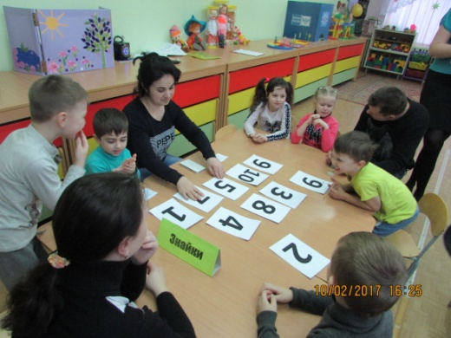
Пока Совет мудрейших подсчитывает результаты, дети читают стихи о Математике:
Давайте, ребята, учиться, считать,
Делить, умножать, прибавлять, вычитать.
Запомните, все, что без точного счета
Не сдвинется с места любая работа.

Без счета не будет на улице света
Без счета не сможет подняться ракета
Без счета письмо не найдет адресата
И в прятки сыграть не сумеют ребята.

Считайте ребята, точнее считайте
Хорошее дело, смелей прибавляйте
Плохие дела поскорей вычитайте.
И с математикой в ногу шагайте!
Совет мудрейших подводит итоги. Награждение победителей.

